Алтайский государственный университет

Институт математики и информационных технологий

Кафедра информатики

Курс «Программная инженерия»
Вышарь Игорь Николаевич
Трошина Мария Владимировна
4.407-1 группа
Преподаватель: Горбачева Зоя Евгеньевна

Приложение для управления задачами при СДВГ
Проект №2

Барнаул 2026
Цель проекта: разработать десктопное приложение для помощи людям с СДВГ и прокрастинации выполнять задачи не отвлекаясь на другие приложения.
Задачи проекта:
1 этап — Подготовительный
- Изучить способы отслеживания активных окон и переключений между приложениями
- Изучить библиотеки для работы с процессами
- Определить минимальный функционал MVP:
  - постановка задачи на время
  - блокировка/отслеживание запрещённых приложений
  - уведомления при попытке отвлечься
- Выбрать способ хранения настроек
2 этап — Проектирование интерфейса
- Создать главное окно с полем для ввода задачи и выбора времени
- Добавить таймер обратного отсчёта
- Добавить список разрешённых/запрещённых приложений
- Создать минималистичный режим «фокуса»
- Добавить кнопки: «Начать фокус», «Прервать»
3 этап — Реализация мониторинга приложений
- Реализовать функцию получения имени активного окна в реальном времени
- Создать цикл проверки активного приложения каждые 0.5–1 секунду
- Реализовать сверку активного приложения со списком запрещённых
- При обнаружении запрещённого приложения:
  - показать предупреждение
  - автоматически свернуть/закрыть его
4 этап — Управление временем и задачами
- Реализовать выбор времени фокуса
- Добавить возможность ввода произвольного времени
- Реализовать таймер с отображением оставшегося времени
- Реализовать короткие перерывы между сессиями
5 этап — Тестирование
- Провести тестирование на Windows
- Проверить корректность определения активного окна для всех типов приложений
- Протестировать работу при запущенных играх, браузере, офисных программах
- Проверить, что приложение не зависает и не потребляет много ресурсов
Функциональные требования
- Пользователь может ввести название текущей задачи (например, «Написать отчёт»)
- Пользователь может выбрать длительность сессии фокуса из списка
- Пользователь может ввести произвольную длительность сессии
- Приложение отображает обратный таймер на главном экране
- Приложение автоматически предлагает короткий перерыв (3–5 минут) после завершения сессии
- Приложение отслеживает активное окно в реальном времени
- Приложение определяет, когда пользователь переключается на запрещённое приложение и закрывает его
Нефункциональные требования:
Производительность
Время запуска приложения не более 2 секунд
Частота проверки активного окна каждые 0.5–1 секунда
Потребление ОЗУ не более 100 МБ
Загрузка процессора в фоне не более 2%
Время отклика на переключение окна менее 0.3 секунды
Надёжность
- Приложение не зависает при любых действиях пользователя
- Приложение корректно работает при принудительном завершении
- Приложение не вылетает при запуске на старых версиях ОС
Совместимость
- Работает на Windows 10 и 11
Удобство для людей с СДВГ
- Интерфейс минималистичный, без лишних элементов
- Крупные кнопки
- Все кнопки имеют понятные подписи
- Минимум анимации
Код и документация
- Код написан с использованием классов
- Основные методы содержат комментарии
- Названия переменных и методов отражают их назначение
- Код выложен на GitHub
Безопасность
- Приложение не передаёт данные в интернет
- Приложение не собирает и не отправляет никакой телеметрии
Используемые технологии и аргументация их выбора:
Вот краткая аргументация каждого инструмента в одну строку:

- Python — кроссплатформенность, простота и богатая экосистема библиотек для быстрой разработки.
- Qt Widgets Designer — визуальное проектирование интерфейса drag-and-drop для ускорения создания GUI.
- PySide6 — мощный, современный и кроссплатформенный GUI-фреймворк с официальной поддержкой Qt и лицензией LGPL.
- keyboard — глобальный перехват и блокировка клавиш для предотвращения переключения на отвлекающие приложения.
- pygetwindow — получение информации об активных окнах для отслеживания попыток отвлечься.
- GigaChat — интеграция с ИИ для раделения задач на подзадачи.
- psutil — мониторинг запущенных процессов и системных ресурсов с минимальным потреблением.
Ссылка на git: https://github.com/bty0tm/ADHD_PE
СЦЕНАРИЙ ИСПОЛЬЗОВАНИЯ.
Сценарий использования приложения:
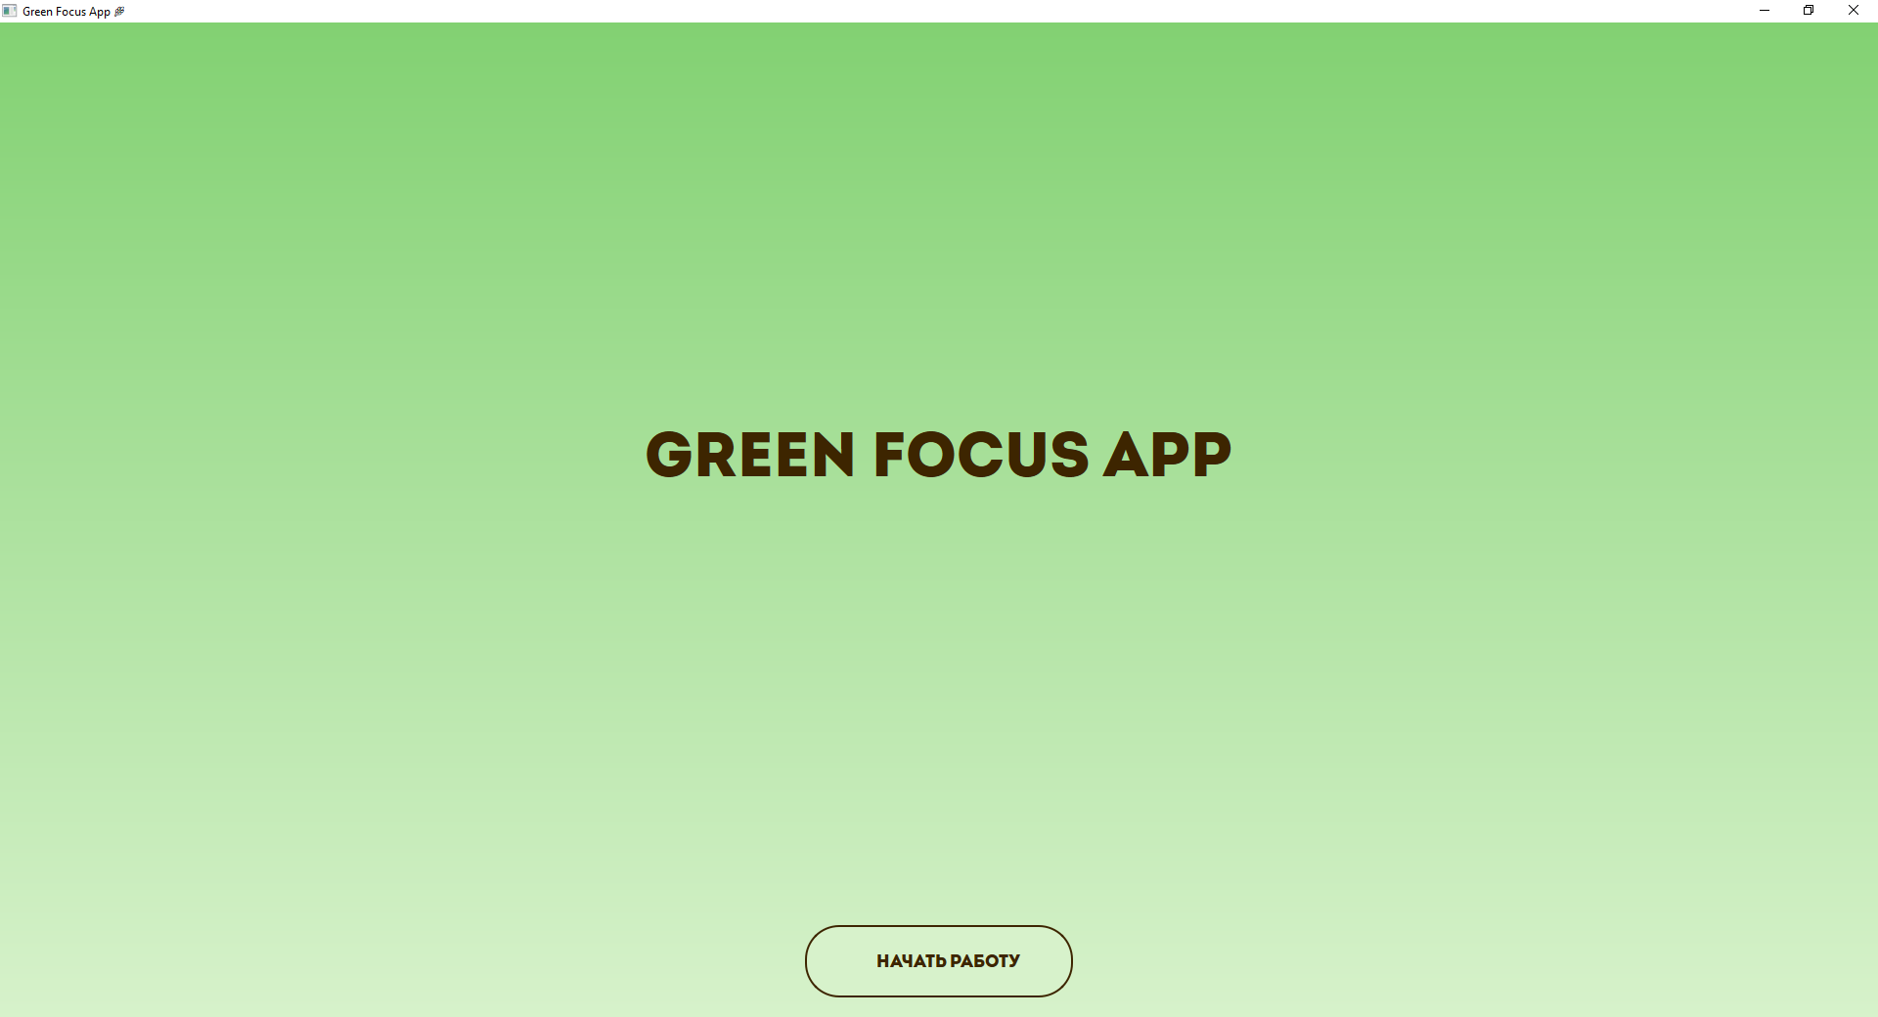
На экране название приложения, в нижней части экрана кнопка с надписью «начать работу».
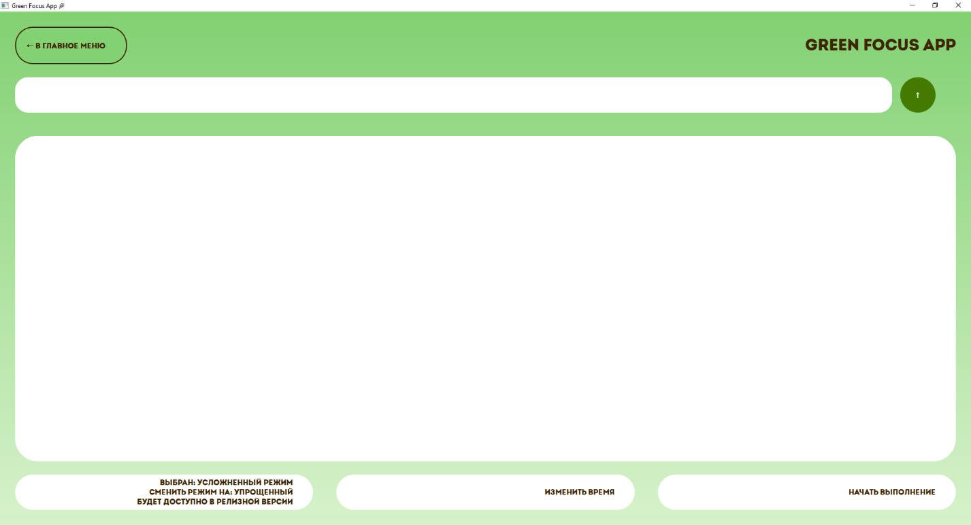
При нажатии на нее, пользователь переходит на новый экран. Кнопка в верхней части экрана ведет обратно на главное меню. Ниже расположена строка ввода, куда пользователь должен ввести задачу. Справа от строки ввода – кнопка отправления сообщения нейросети. Ниже – окно, куда нейросеть отправит подзадачи. В нижней части экрана две функциональные кнопки: «изменить время» и «начать выполнение».
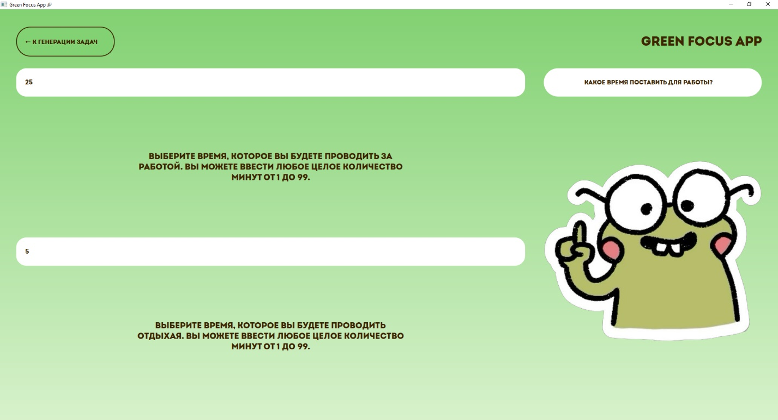
При нажатии на кнопку «изменить время» пользователя переносит на новый экран. В верхней части экрана кнопка «к генерации задач». При нажатии на нее, время, введенное пользователем ниже, сохраняется и используется как ориентировочное время для нейросети при делении задачи и время для циклов работы и отдыха. Ниже на экране две строки ввода: первая строка ввода отвечает за время, которое пользователь будет проводить в режиме фокусировки, вторая – в режиме отдыха. В каждую строку можно ввести числа от 1 до 99. По умолчанию, стоят классические интервалы в 25 минут для работы и 5 – для отдыха. Справа, рядом с первой строкой ввода расположена кнопка «какое время поставить для работы?»
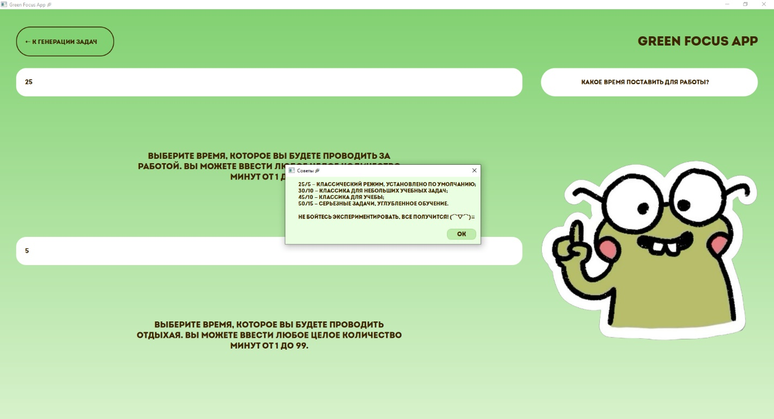
При нажатии на нее, пользователь видит маленькое окно с сообщением, которое содержит несколько примеров интервалов работы и отдыха.
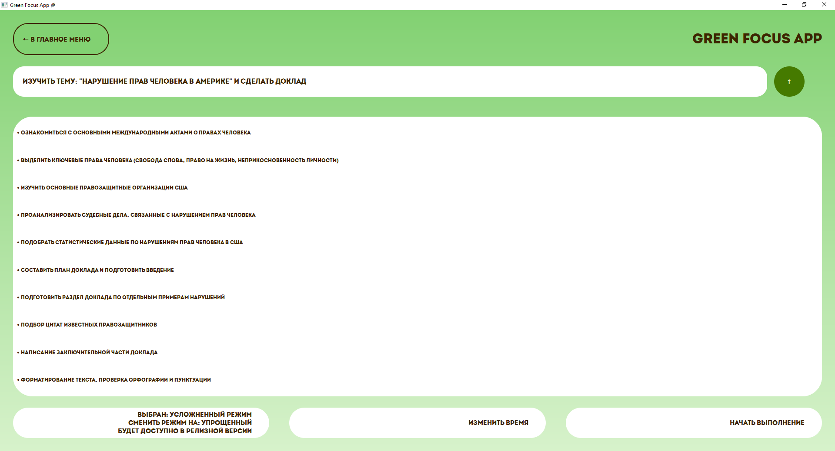
При введении задачи, спустя некоторое время, пользователь получает ответ от нейросети. Каждая задача разбита на подзадачи, которые, по мнению ИИ можно выполнить за время, которое установил пользователь. Если пользователь не согласен с ответом ИИ, то сразу после генерации он может изменить время на отдых и работу.
Или, он может изменить временной интервал работы и попросить нейросеть заново сгенерировать задачи.
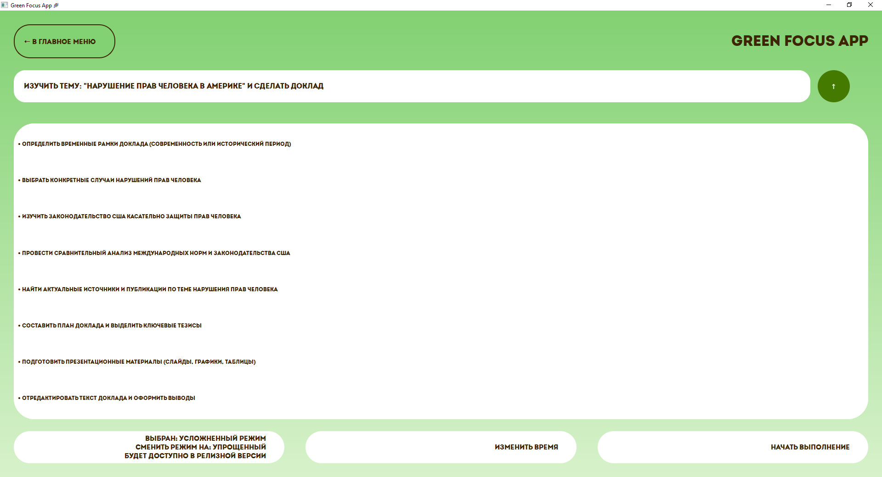
После этого пользователь может нажать на кнопку «начать выполнение»
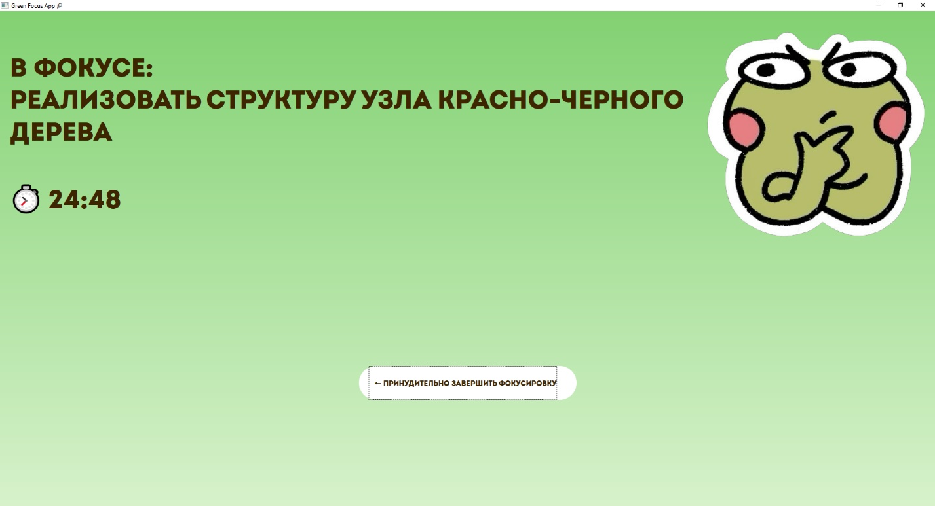
Пока на экране приложения есть надпись «в фокусе», пользователь будет огражден от всех мешающих сайтов и приложений.
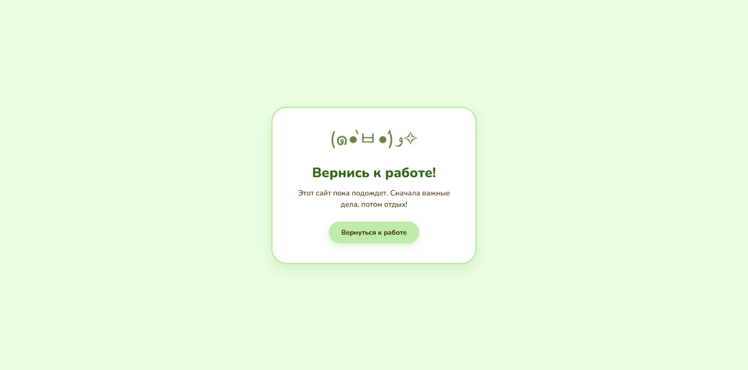
Если программа обнаружит, что пользователь находится на «отвлекающем сайте», то его, пользователя, перенаправит на специальную страницу блокировки. На ней есть кнопка с надписью «вернуться к работе». При нажатии на нее, пользователя перенаправляет на главную страницу google.
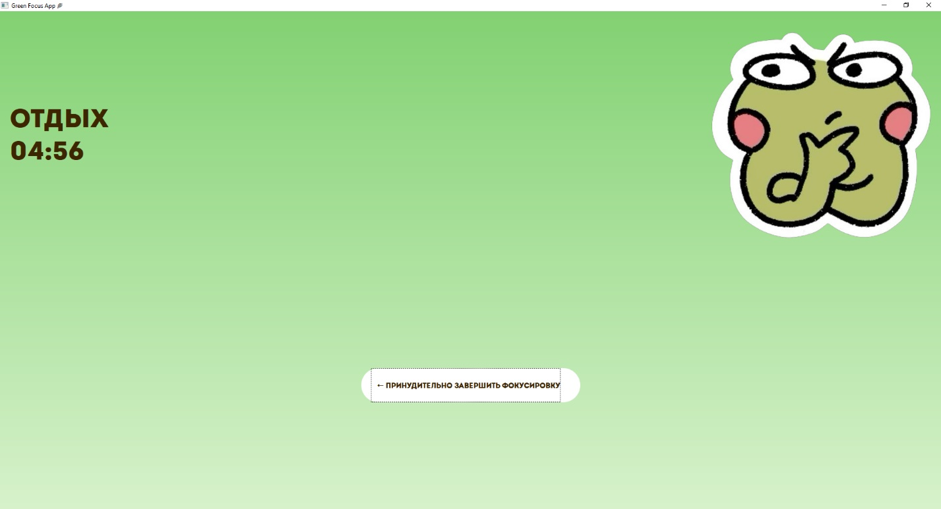
Когда рабочее время проходит, то на экране появляется надпись «отдых». В это время пользователь может заходить на любые сайты и в любые приложения. Но, как только снова нужно будет работать, «отвлекающие» сайты и приложения будут принудительно закрыты, побуждая работать.
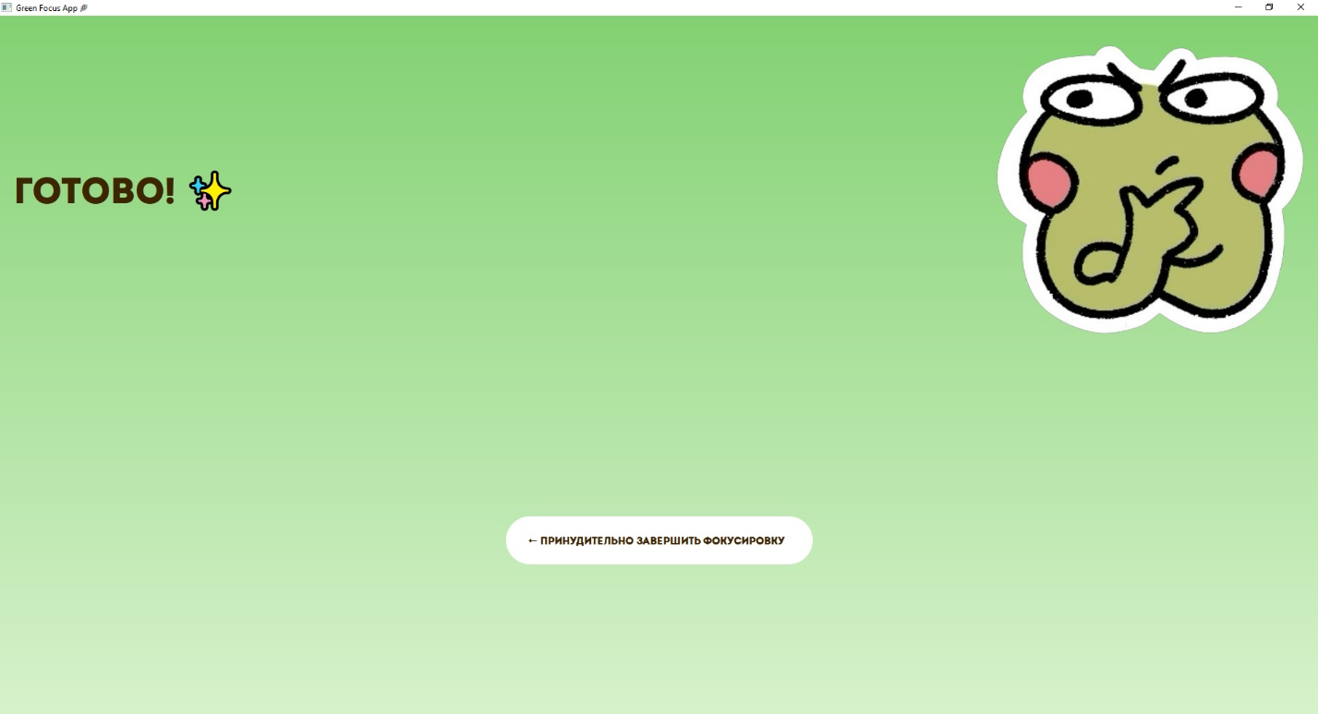
Когда пользователь завершает выполнение задачи, на экране появляется надпись «готово». После этого пользователя перенаправляют на главный экран приложения.
Пользователь может не задавать задачу для нейросети, а выставить оптимальное время работы для своей цели.
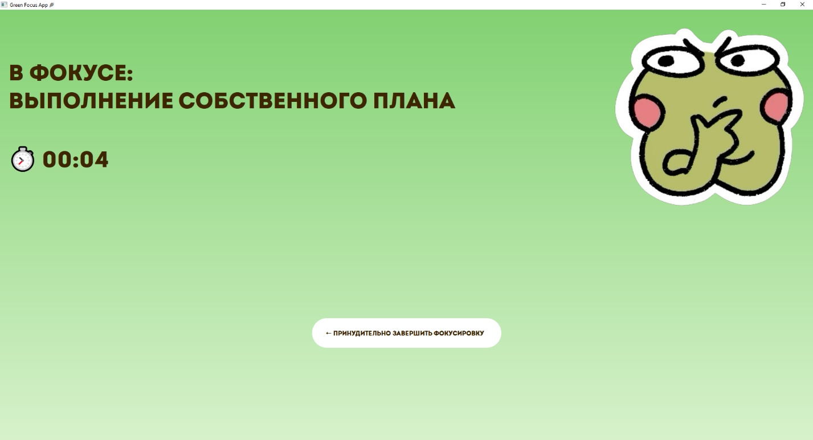
На экране фокусировки (или отдыха) имеется кнопка «принудительно завершить фокусировку». В этом случае, пользователь перенаправляется на экран генерации задачи, чтобы, например, сменить задачу или время на работу и отдых.
Инструкция по использованию приложения для фокусировки:
- Постановка задачи и подзадач
Введите задачу в специальное поле и отправьте ее нейросети. ИИ разобьет задачу на подзадачи, которые будет удобно выполнить за отведенное время.
- Изменение времени работы и отдыха
Нажав на кнопку «изменить время», введите время, которое вам будет удобно работать, если вы не согласны с нейросетью и на подзадачу вам понадобится больше времени или вы хотите перегенерировать подзадачи соответственно новому времени.
Совет: не злоупотребляйте временем отдыха, рядом есть подсказка с оптимальными интервалами для отдыха и работы без вреда для здоровья и рабочего процесса.
- Фокусировка
Нажав на кнопку «начать выполнение», на время, которое было выбрано вами для работы, будут закрыты отвлекающие приложения и сайты, прописанные в коде заранее.
Совет: если вы понимаете, что время вас не устраивает или случилось что-то непредвиденное, то вы всегда можете остановить фокусировку.
- Отдых
Во время отдыха, вам снова станут доступны все приложения и сайты.
Совет: мы не можем контролировать вашу жизнь за пределами компьютера. Постарайтесь отложить свой телефон и минимизировать случаи, когда вы оставляете свое рабочее место.

